WIREFRAMES

LANDING PAGE

Entradas

Blog

Espacios

Mejor puntuados

Ingreso administrador

Opciones de búsqueda

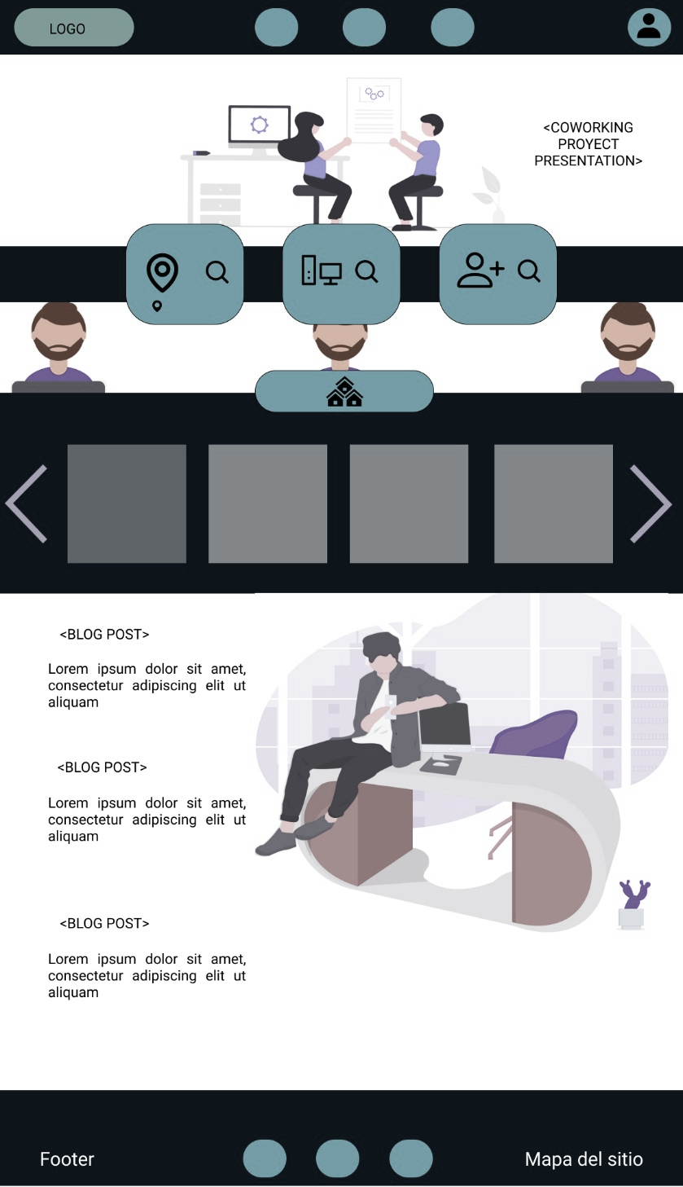

Encabezado

Pie de Página

BUSQUEDA DE ESPACIOS

Mapa de

Búsquedas

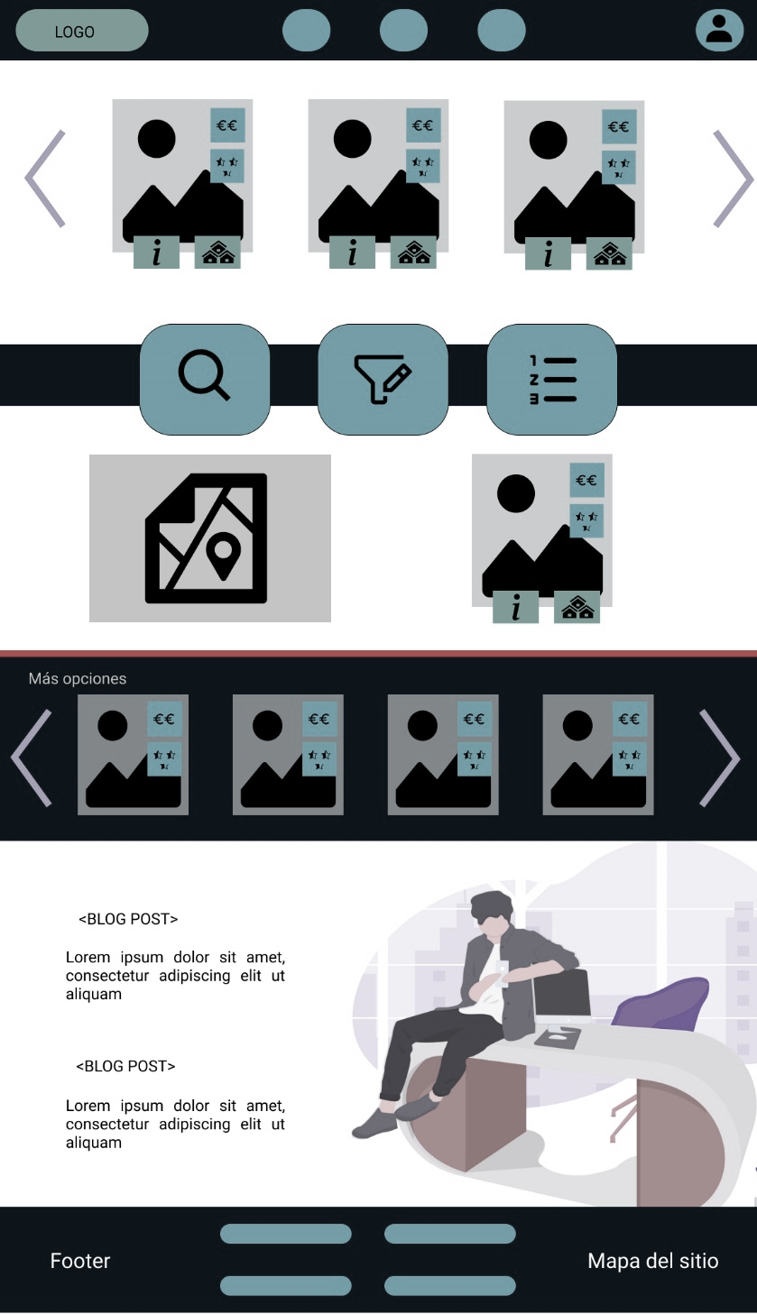

Entradas

Blog

Espacios mejor

puntuados

Opciones de

Búsqueda

Resultados de

Búsquedas

Usuario

INFORMACION ESPACIOS A RESERVAR

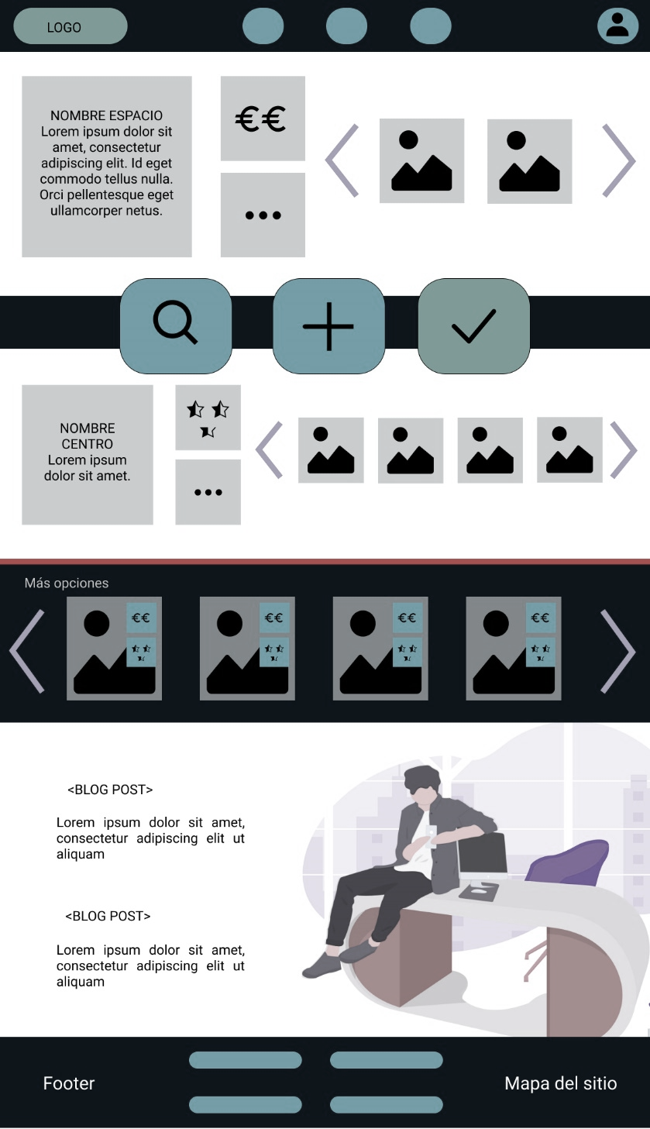

Detalles del Centro

Detalles de Reserva

Opciones

Servicios

Reservar

Otros

Otros

Espacios

RESUMEN DE RESERVAS E INCIDENCIAS

Otros

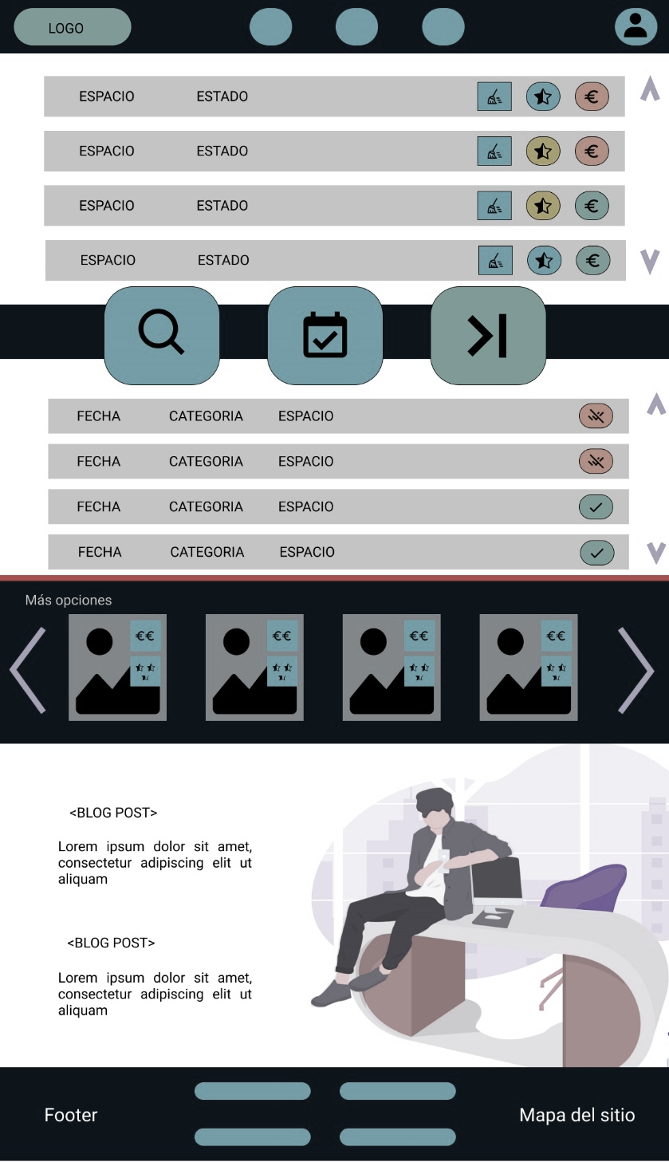

Resumen Incidencias

Resumen reservas

Nueva Búsqueda

Calendario

Reserva Actual

DETALLES RESERVA

Listado de

incidencias

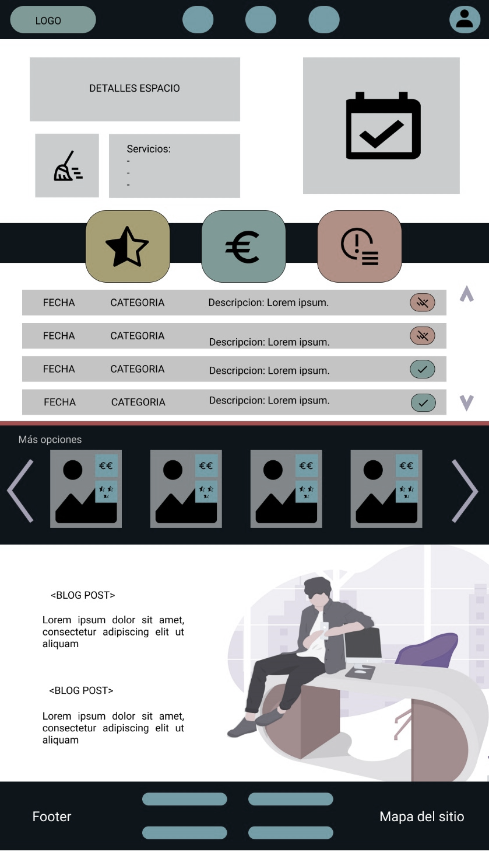

Detalles reserva actual

Puntuar

Pagar

Incidencias

Otros

GESTION DE CENTROS

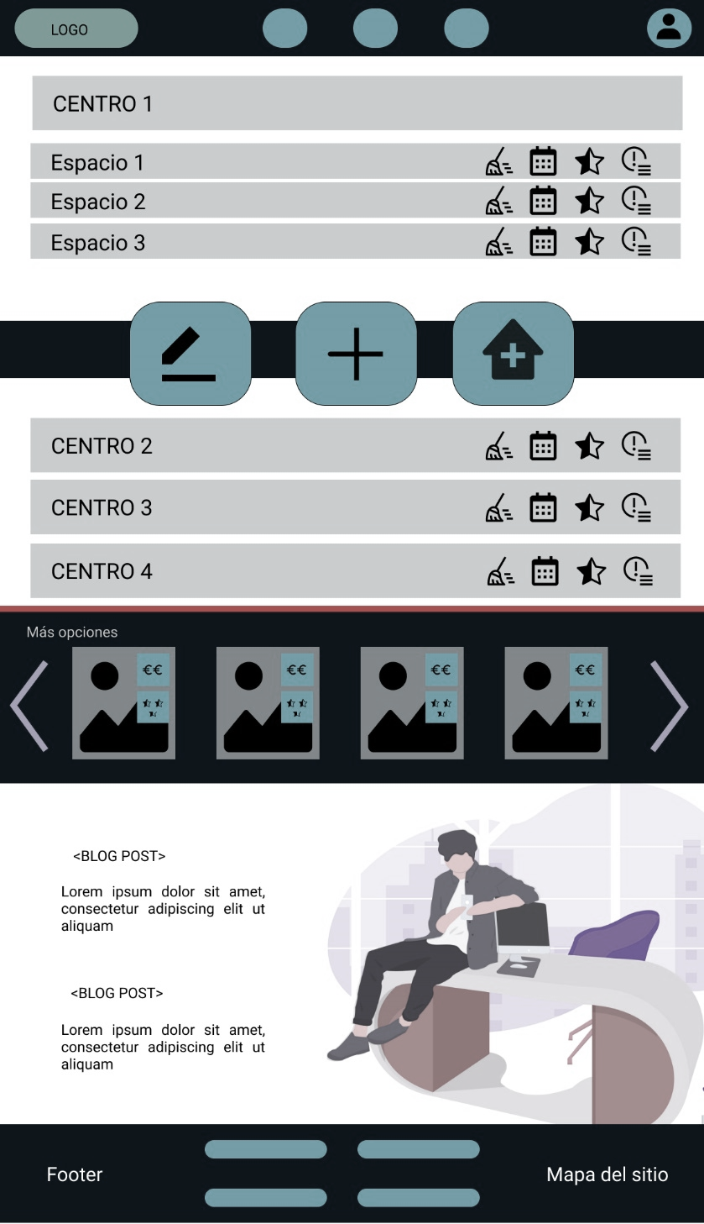

Información Centros

Gestión de Centros

Detalles Centro

Otros

GESTION DE ESPACIOS

Otros

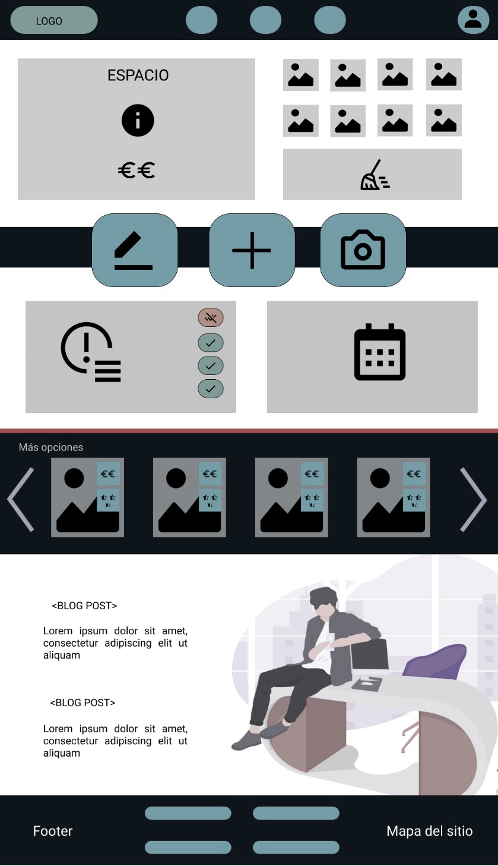

Gestión Espacios

Incidencias

Calendario

Detalles espacio

PERFIL ADMINISTRADOR

Otros

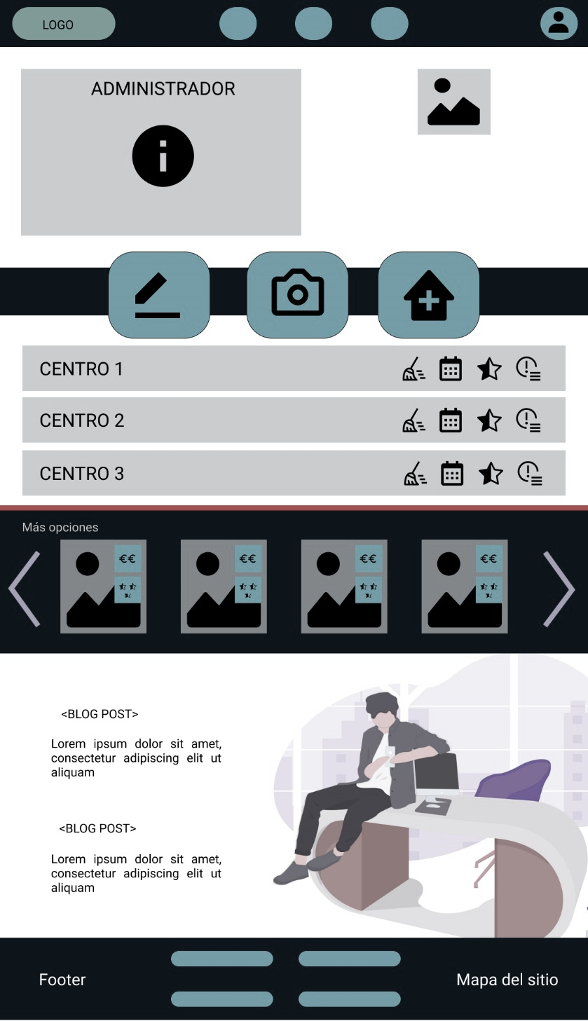

Información Administrador

Información Administrador

Resumen Centros

ADMINISTRADOR RESUMEN

Entradas

Blog

Espacios

Mejor puntuados

Ingreso administrador

Encabezado

Opciones de búsqueda

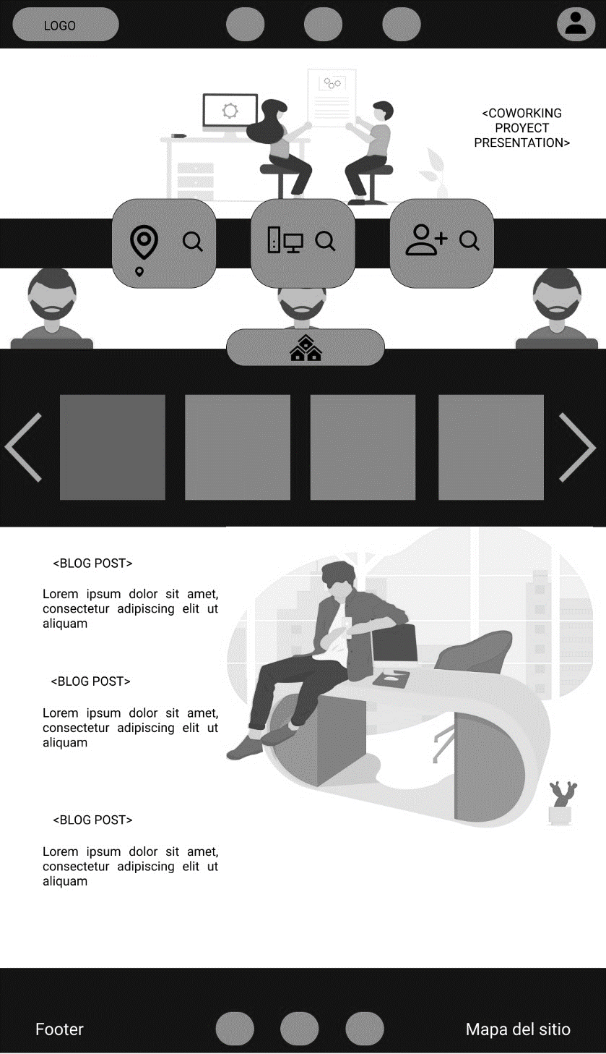

Pie de Página

LANDING PAGE

Entradas

Blog

Espacios

Mejor puntuados

Ingreso administrador

Encabezado

Opciones de búsqueda



Pie de Página